Protokol č.1 24.09.25
- Téma: Tkanivá
- Úloha: Pozorovanie trvalých preparátov jednotlivých typov tkanív.
- Pomôcky: Trvalé preparáty, mikroskop
- Postup: Vyberieme viacero vzoriek tkanív v podobe trvalých preparátov. Trvalé preparáty vložíme pod mikroskop a pozorujeme. Z pozorovaných tkanív vyhotovíme nákres alebo fotografiu.

- Pozorovanie:
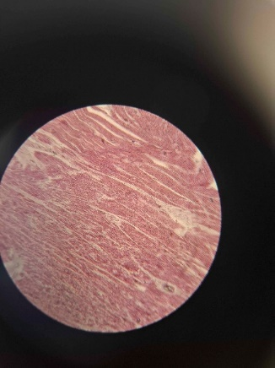
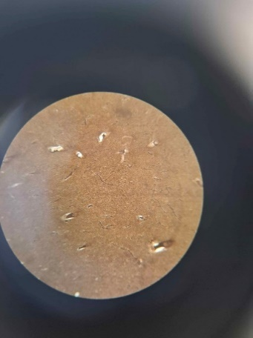
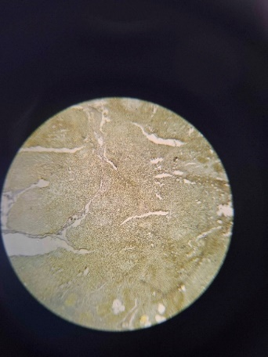
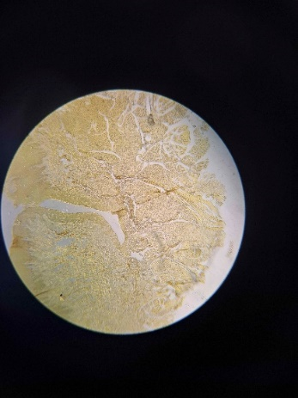
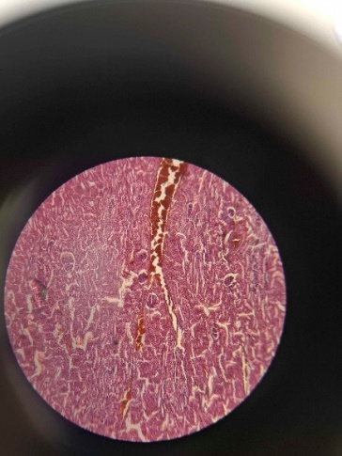
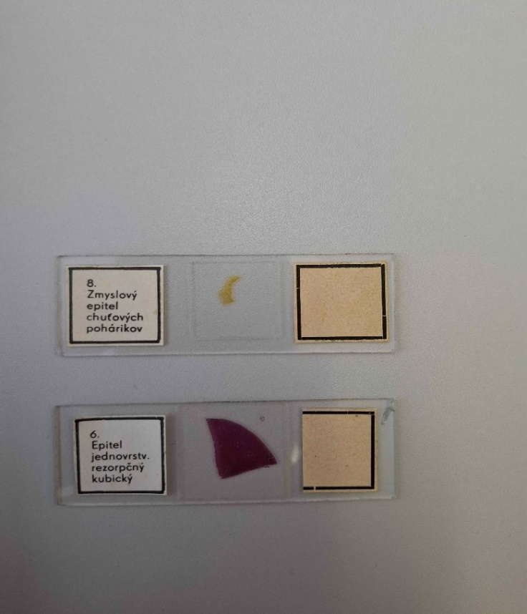
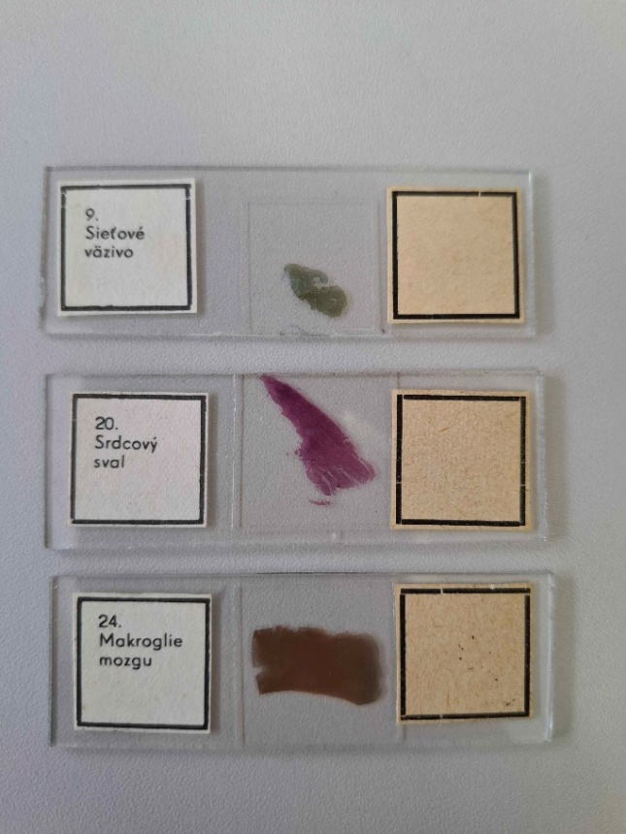
Číslo vzoriek
15x4 Spojivové tkanivo 9 15x4 Svalové tkanivo 20 15x4 Nervové tkanivo 24
Mokroglie mozgu
Srdcový sval
Sieťové väzivo
–Zmyslový epitel chuťových pohárikov
Epitel jednovrstvový rezorpčný kubický
15x4 Epitelové tkanivá 6 a 8 15x4
Vzorky

- Záver: Tkanivo je súbor buniek s rovnakým tvarom, pôvodom a približne rovnakou funkciou.
  - Epitelové tkanivo – je ploché, bunky sú tesne pri sebe bez medzibunkových priestorov. Tvorí povrch orgánov, vystiela dutiny.
    - Zmyslový epitel – obsahuje bunky, ktoré sú schopné zachytávať podnety z prostredia a menia ich na nervový vzruch.
    - Epitel jednovrstvový, rezorpčný, kubický – bunky sú rovnako vysoké ako široké, ma jednu vrstvu, tvoria ho bunky, ktoré sú schopné prijímať látky a odovzdávať ich ďalej do tkanív.
  - Spojivové tkanivo – Vypĺňa priestory medzi orgánmi, chráni a spája orgány, tvorí oporu mäkkým častiam tela, medzi bunkami sú veľké medzibunkové priestory vyplnené medzibunkovou hmotou, ktorá môže byť tekutá, polotekutá alebo tuhá.
    - Sieťové väzivo – Väzivo je najbežnejší typ spojivového tkaniva, pozostáva z fibrocytov a medzibunkovej hmoty, ktorá obsahuje veľa kolagénových a elastických vlákien.
  - Svalové tkanivo – Umožňuje pohyb živočíchov a tvorí stenu vnútorných orgánov, je tvorené zo svalových buniek = myocytou, ktoré vo vnútri obsahujú vlákna myofibrily, ktoré sú schopné kontrakcie.
    - Srdcový sval – Je tvorený z vláken rozdelených na jednojadrové úseky, tvorí srdce stavovcov, kontrakcie sú pravidelné a rytmické, neunavuje sa, neovládame ho vôľou.
  - Nervové tkanivo – Zabezpečuje prijímanie a vznik a vedenie vzruchov, tvorí nervovú sústavu.

